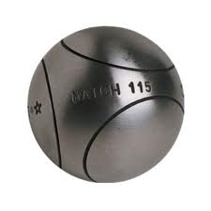
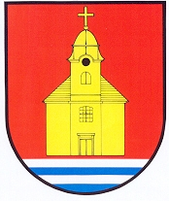
Zveme Vás na V. ročník turnaje smíšených dvojic
Lhotský míčový sedmiboj
a

STAROPRAMEN sedmiboj v netradičních disciplínách (hod sudem apod.)
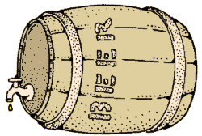
Hrajeme o soudek píva, slunečníček, trička, poháry a další zajímavé ceny
Kde: Areál SK Kostelní Lhota
Kdy: Sobota 15. srpna 2015 od 8:30
Přihlášky: do pátku 14. srpna 2015 v Hospůdce Na hřišti nebo emailem na ou@kostelni-lhota.cz
Rozlosování do skupin proběhne v pátek 14. srpna na hřišti v 20:00 hod. Startovné 100 Kč / tým bude hrazeno v den akce.

